河北农业大学机电工程学院、生命科学学院暑期实践团队在乡村
开展“文化送下乡，爱心进农家”活动
为丰富当地百姓的文化娱乐生活，更进一步地宣传农村环保的科学知识，利用多种途径宣传环保科普知识，7月15日，我们的暑期社会实践团队在当地举行了一次小型文艺演出，为大家表演了声情并茂的文艺节目。
本次文艺演出是在青县当地的一个集市中举办的，我们将所表演的节目和相关的环保知识结合起来，将环保知识融入到节目当中，用表演的方式向大家介绍了相关的环保知识。
村民们看到了我们的表演都很感兴趣，通过节目对当下的环境问题认识更加深刻。我们的节目也达到了环保科普的目的。
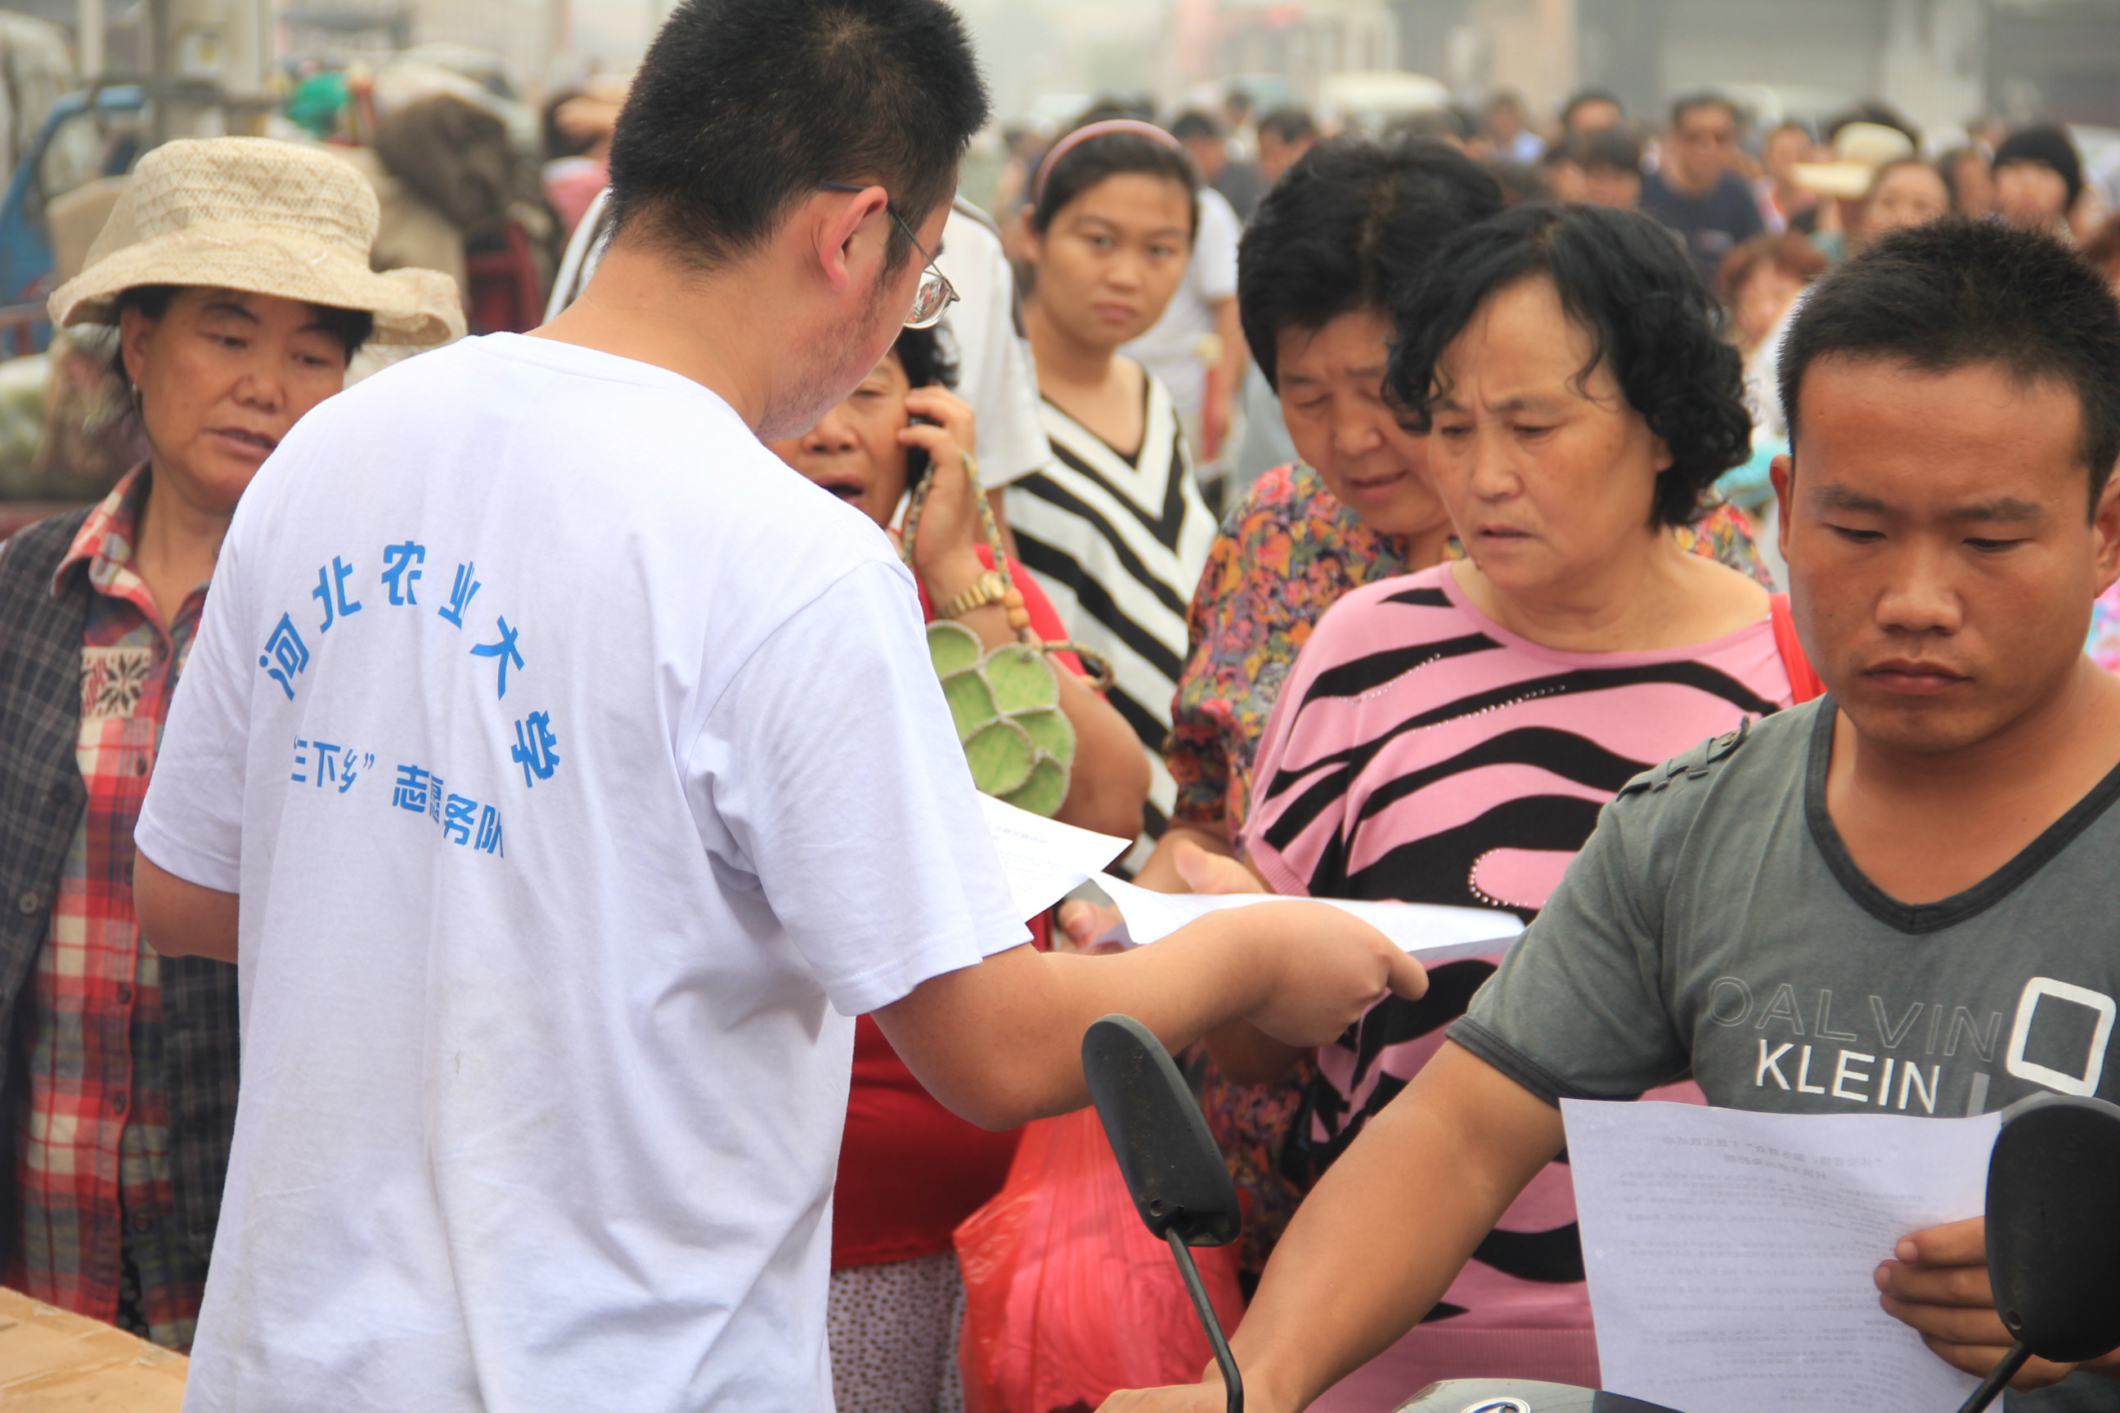
正在向村民们宣传我们的下乡主题

